**软件需求规格说明(SRS)**

**目录**

1范围

1.1标识

1.2系统概述

1.3文档概述

1.4基线

2引用文件

3需求

3.1所需的状态和方式

3.2需求概述

3.2.1目标

3.2.2运行环境

3.2.3用户的特点

3.2.4关键点

3.2.5约束条件

3.3需求规格

3.3.1软件系统总体功能/对象结构

3.3.2软件子系统功能/对象结构

3.3.3描述约定

3.4CSCI能力需求

3.5CSCI外部接口需求

3.5.1接口标识和接口图

3.6CSCI内部接口需求

3.7CSCI内部数据需求

3.8适应性需求

3.9保密性需求

3.10保密性和私密性需求

3.11CSCI环境需求

3.12计算机资源需求

3.12.1计算机硬件需求

3.12.2计算机硬件资源利用需求

3.12.3计算机软件需求

3.12.4计算机通信需求

3.13软件质量因素

3.14设计和实现的约束

3.15数据

3.16操作

3.17故障处理

3.18算法说明

3.19有关人员需求

3.20有关培训需求

3.21有关后勤需求

3.22其他需求

3.23包装需求

3.24需求的优先次序和关键程度

4合格性规定

5需求可追踪性

6尚未解决的问题

7注解

附录

**1范围**

**1.1标识**



名称：落笔云烟

系统版本：V2.0

**1.2系统概述**

开发团队：十万行代码十万字文档写不够队长倒立洗头

|  |  |  |  |
| --- | --- | --- | --- |
| 成员学号 | 姓名 | 技术特点 | 团队角色 |
| 201805130163 | 亓龙雨 | 前端 | 项目经理 |
| 201818130200 | 韦世强 | 后端 | 后端 |
| 201805130176 | 李博远 | 前端 , 算法 | 前端 |
| 201805130168 | 尹永琪 | 算法 | 算法 |
| 201800130067 | 黄一鸣 | 测试 , 运营 | 测试 , 运营 |

支持机构：软件工程课程组

**1.3文档概述**

编写此需求说明书是为了使用户和开发人员对所开发的系统有一致的理解。通过阅读此文档，开发人员可以了解当前业务的具体需求和要实现的主要功能，用户通过阅读此文档可以确认开发人员对其业务需求的认识是否正确， 并对系统要实现功能有初步的了解。

**1.4基线**

在团队组建，讨论基本需求，列出功能清单，达成共识，并初步交付给需求方后作为基线。

**2引用文件**

暂未引用。

**3 需求**

**3.1 需求概述**

**3.1.1目标**

a.本系统的开发意图、应用目标及作用范围(现有产品存在的问题和建议产品所要解决的问题)。

落笔云烟旨在通过基于深度学习的图像识别算法与手机APP的生活使用场景深度结合的方式，借助于目标检测，深度学习模型，显著性分析，模型梯度可视化等技术，从而解决涵盖从普通用户到专业用户在书法练习中的一系列痛点问题。用户不必再依赖于字帖或书法教师，就可获得专业级的书写指导，从而能够更加轻易地提升自己的书写水准以及书法水平；在此过程中，我们还将通过一系列的用户激励极致降低用户在练习时的枯燥感和所需的时间代价，以达到最佳的练习效果和用户体验。

b.本系统的主要功能、处理流程、数据流程及简要说明。

**核心功能：**

1. 书写图像识别：落笔云烟将依据现有的先进深度学习技术，对用户上传的书写图像（包括但不限于字帖、作业等）进行切割并分析，并将结果保存于系统内，为后续服务做准备。

2. 单字分析评价：落笔云烟可将用户单独上传或依据其他功能所得字体进行具体的打分，该功能可进一步识别出影响字体美观的因素，如结构、笔画等，并将对应的修改意见反馈给用户。

**辅助功能：**

1. 书写推荐：依据本项目对用户字体的薄弱的分析，为其推荐某些特定字体供其练习，以强化用户对该结构的掌握。

2. 风格迁移：为用户生成拥有本人书写风格的字帖。

3. 学习追踪：依据历史数据，项目可为用户提供具体字体风格变化情况以及评分变化曲线，记录用户的每一次成长。

4. 天梯系统：项目为解决现有练字所不得不面对的费事及枯燥，通过设定字体闯关等方式，为用户设定成长系统，变被动练习为主动训练。

**处理流程：**

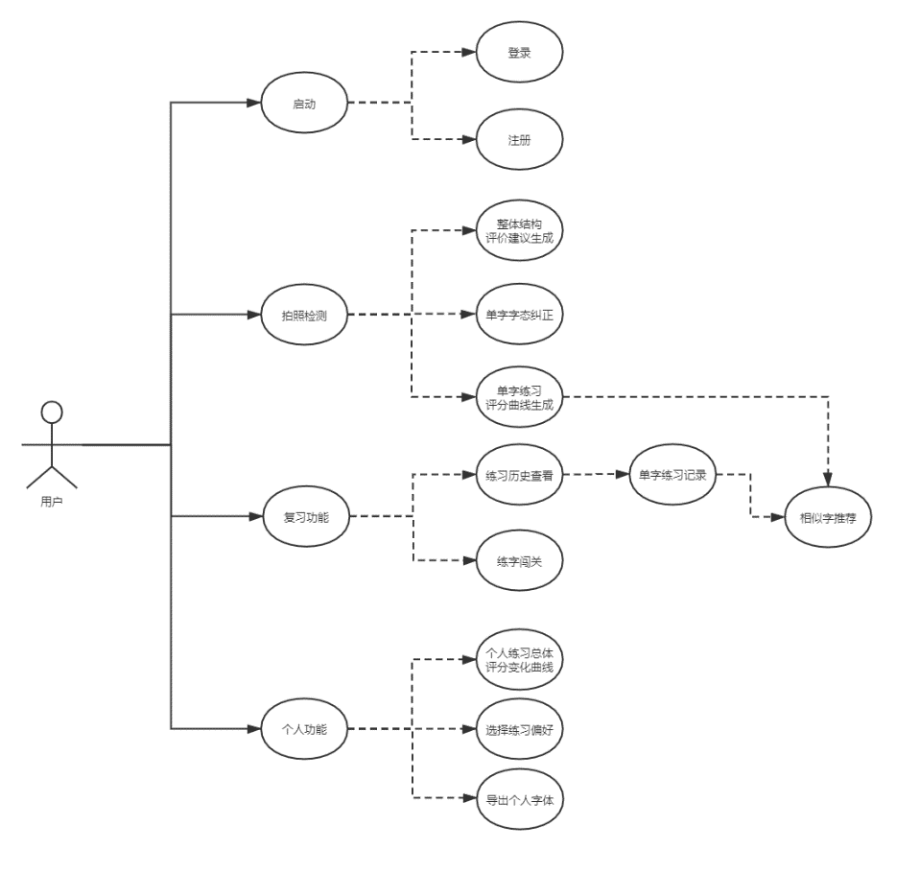

**数据流程：**

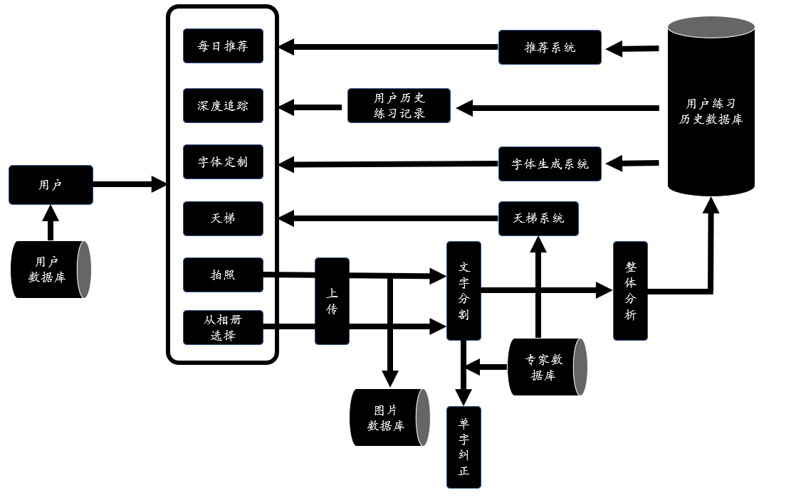

c.表示外部接口和数据流的系统高层次图。说明本系统与其他相关产品的关系，是独立产品还是一个较大产品的组成部分(可用方框图说明)。

**3.1.2运行环境**

简要说明本系统的运行环境(包括硬件环境和支持环境)的规定。

表3.2.2-1运行环境表

|  |  |  |  |  |  |
| --- | --- | --- | --- | --- | --- |
| 硬件环境 | CPU（Intel） | Memory | Storage | 基准频率 | RAID |
| 硬件设备1 （HUAWEI Mate 30） | Kirin990 | 6GB | 128GB | 1.25Gbps | 1 |
| 硬件设备2 （oppo reno5 pro+） | 骁龙865 | 12GB | 256GB |  | 0 |
| 系统环境 | Android 10.0 | | | | |
| 应用环境 | 后端框架：Flask 数据库： MongoDB 应用服务器： python服务器 前端代理服务器： Nginx 文件共享服务器：dropbox、飞书 任务调度：celery | | | | |

**3.1.3用户的特点**

说明是哪一种类型的用户，从使用系统来说，有些什么特点。需要重点突出这些场景下的作者观察到的，并且准备在作品里面解决的痛点。

**应用场景**

1. 任何书写作品后想要评估作品美观程度的场景；

2. 任何想要练习书法，但是缺少专业老师指导的场景；

3. 任何想要改善当前的书写水准，却难以长期坚持临摹练习的场景。

**目标人群**

1. 任何对改善书写水平、迅速发现自身书写问题有需求的学生党、上班族；

2. 想要学习书法，但身边缺乏专人指导的书法爱好者。

**3.1.4关键点**

说明本软件需求规格说明书中的关键点(例如：关键功能、关键算法和所涉及的关键技术等)。

**技术问题**

1. 手写字检测时的噪声问题：在使用目标检测模型前先使用CycleGAN去除大部分的图像噪声，之后使用调优后的目标检测模型检测单个手写字。

2. 用户书写的评价问题：书法是一门即包含艺术性也需兼顾结构化的领域，因此书法的评价上不可使用单一的方式评价。本项目通过检测出的汉字骨架，结合模版汉字的骨架，从是否缺少笔画、各笔画的差异、结构的问题三个方面进行评分。

3. 用户书写纠正：改模块分为汉字骨架识别与汉字字形纠正两部分，汉字骨架识别通过识别出汉字的笔画信息提供给汉字字形纠正部分作为基础信息。汉字纠正部分根据识别出的汉字骨架，通过计算用户写的汉字与模版汉字的各个笔画的区别，判断各个笔画的书写情况。之后通过数据库中预先建模好的汉字的结构信息，匹配该汉字存在的书写缺陷及指导建议反馈给用户。

**项目数据集获取问题**

目前已经具备的开放数据集：

1) 中科大手写汉字数据集CASIA-HWDB

2) 哈工大手写识别数据集HIT-OR3C

3) 北邮脱机手写汉字数据集HCL2000

除此之外，项目团队在上述数据集基础上自行标注了小规模Peanuts- HWDB数据集，用于项目中文本评分和字态纠正神经网络的训练测试；目前已经使用其中大约5%的可用数据训练模型demo，已证实可行。

**3.1.5约束条件**

列出进行本系统开发工作的约束条件。例如：经费限制、开发期限和所采用的方法与技术，以及政治、社会、文化、法律等。

文档约束：使⽤⻜书⽂档进⾏团队协作，对于不同版本的⽂档，⼿动建⽴多⽂件标号来进⾏版本控

制⽽不是使⽤⻜书本⾝的版本控制。

开发约束：在 Github 上进⾏多⼈协作，每个代码提交要有测试、code review。

代码约束：尽量思考优雅的代码实现,采用合适的设计模式,提升代码可重用性,降低代码耦合度.

常量约束：对于系统通⽤常量应该有规定的⽂档来承载、记录。

文化约束: 对于某些特殊字体,应当对其书写方式表达一定的尊重;并严格按照中华人民共和国常用3500字为基准构造数据集.

法律约束: 对于用户上传的手写数据,软件应采取一定程度的加密及保护措施,保护用户手写痕迹不被恶意盗用.

**3.3 需求规格**

**3.3.1软件系统总体功能/对象结构**

对软件系统总体功能/对象结构进行描述，包括结构图、流程图或对象图。

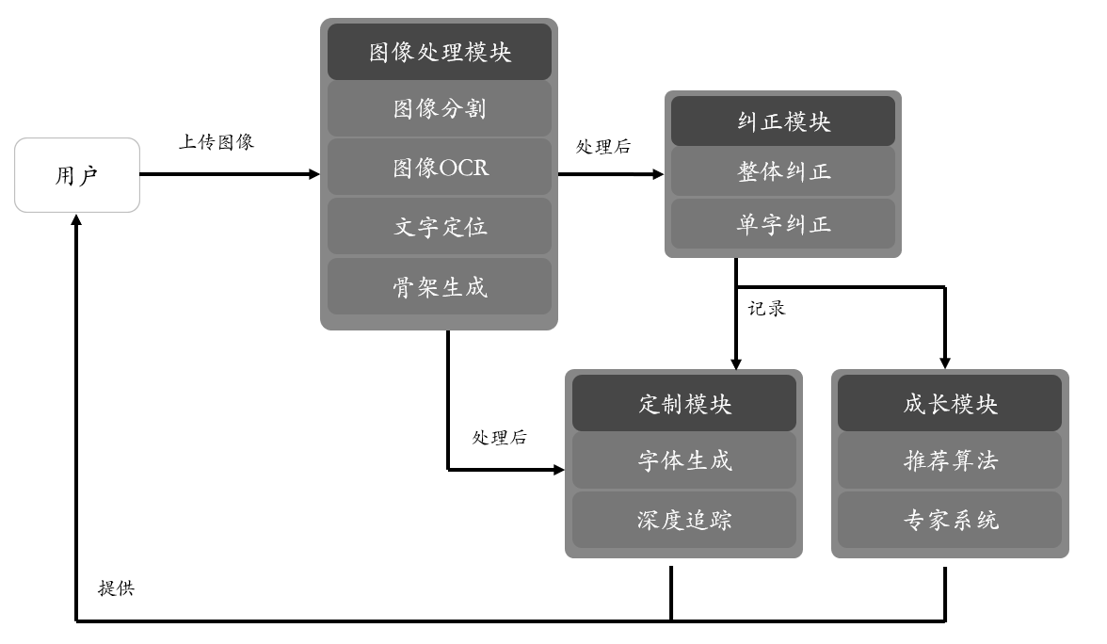

如图，落笔云烟的整体架构主要分为图像处理模块，纠正模块，定制模块以及成长模块四个部分。其中图像处理模块主要涉及图像处理技术，如图像分割、莫表检测、文字定位及OCR以及自研算法OpenSkelenton，在整个架构中占据中枢位置；纠正模块主要包含整体纠正和单字纠正两个部分，主要涉及基于文字骨架的文本纠正算法；成长模块主要包含推荐算法以及专家系统；定制模块包含用户个人风格字体生成以及历史记录追踪两个部分，主要涉及风格迁移、特征分类等相关技术。

**3.3.2软件子系统功能/对象结构**

对每个主要子系统中的基本功能模块/对象进行描述，包括结构图、流程图或对象图。

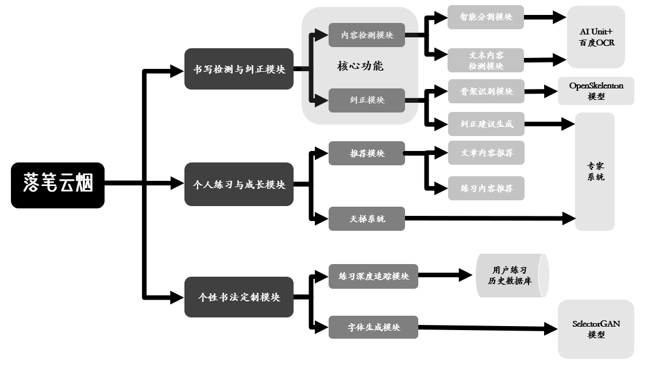

功能模块结构图如上，主要包含书写检测与纠正、个人练习与成长、个性书法定制三大模块。

1.书写检测与纠正模块作为核心功能模块，主要围绕汉字骨架识别的OpenSkeleton算法对用户的书写内容进行分析，并依靠专家系统为其提出合理建议，改善用户的书写习惯，让书写更加协调美观；系统有机结合了AIUnit提供的端侧算力支持，算法可以更迅速地得到用户书写内容，极大提升用户使用体验。

2.个人练习与成长模块。此模块主要基于协同过滤算法为用户提供个性化的学习和互动内容，并根据用户的练习情况为其匹配相应的天梯等级，为枯燥的练习过程增强一定的竞技性。

3.个性书法定制模块。此模块主要包含以用户练习历史为基础，当用户的练习达到一定量之后，系统可以根据用户的书写数据进行分析，借助对抗神经网络模型SelectorGAN进行客制化字体生成，给用户提供阶段性的练习反馈，增强练习的趣味性；深度追踪模块通过追踪用户练习记录，对用户的易错点进行分析，并据此为用户准备练习和复习内容，从而起到对症下药、查缺补漏的作用。

**3.3.3描述约定**

通常使用的约定描述(数学符号、度量单位等)。

无

**3.4 CSCI能力需求**

本条应分条详细描述与CSCI每一能力相关联的需求。“能力”被定义为一组相关的需求。可以用“功能”、“性能”、“主题”、“目标”或其他适合用来表示需求的词来替代“能力”。

3.4.x(CSCI能力)

本条应标识必需的每一个CSCI能力，并详细说明与该能力有关的需求。如果该能力可以更清晰地分解成若干子能力，则应分条对子能力进行说明。该需求应指出所需的CSCI行为，包括适用的参数，如响应时间、吞吐时间、其他时限约束、序列、精度、容量(大小/多少)、优先级别、连续运行需求、和基于运行条件的允许偏差：(若适用)需求还应包括在异常条件、非许可条件或越界条件下所需的行为，错误处理需求和任何为保证在紧急时刻运行的连续性而引人到CSCI中的规定。在确定与CSCI所接收的输入和CSCI所产生的输出有关的需求时，应考虑在本文3.5.x给出要考虑的主题列表。

对于每一类功能或者对于每一个功能，需要具体描写其输入、处理和输出的需求。

a.说明

描述此功能要达到的目标、所采用的方法和技术，还应清楚说明功能意图的由来和背景。

b.输入

包括：

1)详细描述该功能的所有输入数据，如：输入源、数量、度量单位、时间设定和有效输入范围等。

2)指明引用的接口说明或接口控制文件的参考资料。

c.处理

定义对输入数据、中间参数进行处理以获得预期输出结果的全部操作。包括：

1)输入数据的有效性检查。

2)操作的顺序，包括事件的时间设定。

3)异常情况的响应，例如，溢出、通信故障、错误处理等。

4)受操作影响的参数。

5)用于把输入转换成相应输出的方法。

6)输出数据的有效性检查。

d.输出

1)详细说明该功能的所有输出数据，例如，输出目的地、数量、度量单位、时间关系、有效输出范围、非法值的处理、出错信息等。

2)有关接口说明或接口控制文件的参考资料。

**3.4.1 手写图像识别能力**

**表3.4-1 图像识别功能模块描述**

|  |  |  |  |
| --- | --- | --- | --- |
| 功能模块 | 功能 | 功能描述 | 优先级 |
| 书写图像识别模块 | 整体图像预处理 | 整体图像的处理，去除图像中的噪声，并做一定程度的图像增强。 | 6 |
| 整体书写情况评价 | 建立多维度评价模型，结合处理后的图像与识别出的单个字体进行多元化的总体情况反馈。 | 7 |
| 单字识别与分割 | 识别出图像中手写的字，忽略非手写的字，例如图像中包含的印刷字等。 | 6 |
| 书写报告生成 | 综合整体书写评价，使用自然语言处理技术生成使用户易于理解的书写报告。 | 4 |

**表3.4-2 整体图像预处理用例规约**

|  |  |
| --- | --- |
| 用例名称 | 整体图像预处理 |
| 功能简述 | 对用户上传的图像进行降噪与图像增强，为后续功能能做预处理。 |
| 用例编号 | LBYY.001 |
| 执行者 | LocalServer |
| 前置条件 | ① 手机拍摄的jpg照片 ② 照片小于20MB ③ 有效文字分辨率至少为50px*50px ④ 噪点低于阈值 |
| 后置条件 | 生成对于后续功能来说质量和成功率更高的jpg文件 |
| 涉众利益 | ① 整体书写评价：行与行之间有严格区分度，字与字之间有较高区分度 ② 单字分析与评价模块：字与字之间有严格区分度 |
| 基本路径 | ① 用户点击拍照评价模式 ② 选择现场拍照或者相册照片 ③ APP进行处理图片 ④ 如果图片合格，进入下一个功能模块 |
| 扩展路径 | ① 图片过大给予提示并退出 ② 分析过程中图片不满足分辨率分析要求给予提示并退出 ③ 图片干扰与噪点过多提示并退出 |
| 字段列表 | 图片存储格式、图片名称、用户token |
| 设计规则 | 抽离为单独模块，为后续模块提供接口 |
| 未解决的问题 | 不支持过于凌乱的字体和超过识别容量的纸张大小 |
| 备注 | 是其他步骤的基础，要权衡效果与鲁棒性；还要注意对用户的提醒方式要友善。 |

**表3.4-3 整体书写情况评价用例规约**

|  |  |
| --- | --- |
| 用例名称 | 整体书写情况评价 |
| 功能简述 | 经过上表的图像预处理后，建立多维度评价模型，生成此次评价数据向量。 |
| 用例编号 | LBYY.002 |
| 执行者 | MainServer |
| 前置条件 | ① 整体图像预处理生成的新图像文件 ② 下文所描述的单字书写数据 |
| 后置条件 | 生成与存储针对此图像数据的评价数据向量。 |
| 涉众利益 | ① 正确​生成用户的此次评价数据 ② 为报告生成提供准确的数据输入 |
| 基本路径 | 在​图像预处理完成后进行 |
| 扩展路径 | 无 |
| 字段列表 | 用户token、结果text与变量存储 |
| 设计规则 | 抽离为单独模块，能够独立实现对用户的评价输出 |
| 未解决的问题 | 数据量需要降维，做精度的妥协，为了后续给用户的报告生成提供足够快速的体验 |
| 备注 | 仅仅是做数据处理，不生成报告 |

**表3.4-4 单字识别与分割用例规约**

|  |  |
| --- | --- |
| 用例名称 | 单字识别与分割 |
| 功能简述 | 识别出图像中手写的字，减少干扰因素的影响 |
| 用例编号 | LBYY.003 |
| 执行者 | MainServer |
| 前置条件 | 整体图像预处理生成的新图像文件 |
| 后置条件 | 将单字各项数据存储到本次评价的数据结构中，为第二模块单字评价模块做高质量的输入 |
| 涉众利益 | 第二模块单字评价算法需要足够质量和预处理后的单字模型 |
| 基本路径 | 在​图像预处理完成后进行 |
| 扩展路径 | 识别率过低则停止 |
| 字段列表 | 单字数据结构存储 |
| 设计规则 | 抽离为单独模块、标准算法模型 |
| 未解决的问题 | 受算力支持，需要妥协识别率，做时间与效果的权衡 |
| 备注 | 此用例优先级高，算法方面比较有难度 |

**表3.4-5 书写报告生成用例规约**

|  |  |
| --- | --- |
| 用例名称 | 书写报告生成 |
| 功能简述 | 综合整体书写评价，使用自然语言处理技术生成使用户易于理解的书写报告。 |
| 用例编号 | LBYY.004 |
| 执行者 | MainServer |
| 前置条件 | ① 用户画像数据 ② 整体书写评价所给的数据向量 |
| 后置条件 | 将报告结果输出一份，存储一份与用户相关联的历史记录 |
| 涉众利益 | ① 用户：能够正确显示自己的不足、有建设性建议 ② 用户模块：生成有用的可以完善用户画像的数据，包括评分 |
| 基本路径 | ① 得到书写评价处理的数据 ② 生成报告 |
| 扩展路径 | 生成时间过长给予用户提示是否继续等待，如果超过一定时间强行终止 |
| 字段列表 | 报告生成输出接口对象 |
| 设计规则 | 抽离为单独模块、标准算法模型 |
| 未解决的问题 | 受算力支持，需要妥协时间与效果的权衡 |
| 备注 | NLP处理，避免反馈模板化，导致对用户的无效反馈 |

**3.4.2 单字分析与评价能力**

**表3.4-6 单字分析与评价功能模块描述**

|  |  |  |  |
| --- | --- | --- | --- |
| 功能模块 | 功能 | 功能描述 | 优先级 |
| 单字分析与评价模块 | 单字图像处理 | 针对单字进行精细化处理，包括处理走样、分辨率等。去除字体图像的噪声，并做一定的图像增强，方便后续流程的处理。 | 7 |
| 单字全局书写缺陷检测 | 需要识别出用户书写的字体中的结构问题与总体问题，并以易于理解和接受的方式反馈给用户。 | 8 |
| 单字局部书写缺陷检测 | 需要识别出用户书写的字体中可能存在的局部书写缺陷，例如部分笔画的问题，并将结果以易于理解的方式反馈给用户。 | 7 |
| 单字评分 | 对用户书写的字体给出合理的评价，用户书写的字体可能有自己的风格，需要一个灵活的模型给出合理的评分。 | 6 |

**表3.4-7 单字图像处理用例规约**

|  |  |
| --- | --- |
| 用例名称 | 单字图像处理 |
| 功能简述 | 对单字图像进行进一步处理，去除整体噪声，进行局部增强等。 |
| 用例编号 | LBYY.005 |
| 执行者 | LocalServer |
| 前置条件 | ① 用户提供正确的文字图像 ② 单字图像分割完毕 |
| 后置条件 | 输入图像以灰度矩阵形式传入后续模块 |
| 涉众利益 | ① 用户：可以通过直接拍照的方式上传单字信息 ② 单字全局与局部书写缺陷检测模块：获得合适的输入字段 |
| 基本路径 | 用户用过拍照或从相册选择图片的方式上传图像 |
| 扩展路径 | 若图像中不包含分割好的汉字，则提醒用户重新上传 |
| 字段列表 | 图像是否合法，灰度矩阵 |
| 设计规则 | 预处理模块 |
| 未解决的问题 | 由于算法限制，不可避免导致有噪声点的直线变弯以及笔划交叉或分叉位置产生少许畸变的问题 |
| 备注 | 该部分算法基于笔画趋势分析的二值化方法，更适应使用场景。 |

**表3.4-8 单字评分用例规约**

|  |  |
| --- | --- |
| 用例名称 | 单字评分 |
| 功能简述 | 对于用户选择的单字进行横向综合评分，并给出指导性建议 |
| 用例编号 | LBYY.008 |
| 执行者 | MainServer |
| 前置条件 | ① 整体、单字图像处理完毕 ② 用户选择需要进行检测的单字 ③ 单字局部于全局检测进行完毕 ④ 整体书写报告生成完毕 |
| 后置条件 | ① 反馈结果数据给用户 ② 结果将记录在用户的书写历史数据库中 |
| 涉众利益 | 用户希望获得单字的综合评分 |
| 基本路径 | ① 汉字检测，汉字骨架识别后完成后进行 ② 反馈处理数据给前端用于书写报告生成动态曲线 |
| 扩展路径 | ① 无法识别出文字时提醒用户重新上传图像 ② 进行该字的相似性易错推荐 |
| 字段列表 | 单字美观度综合性评分 |
| 设计规则 | 单独模块 |
| 未解决的问题 | 由于美观度含有较多的主观因素影响，评分模型依赖于骨架检测 模型，目前骨架检测数据集尚未覆盖所有汉字。 |
| 备注 | 基于骨架检测结果运行汉字评分 |

**3.4.3 用户个性化服务能力**

**表3.4-9 用户个性化服务模块描述**

|  |  |  |  |
| --- | --- | --- | --- |
| 功能模块 | 功能 | 功能描述 | 优先级 |
| 用户个性化服务模块 | 字体风格迁移 | 根据书写特征生成用户专属字体文件，以用户的历史书写的字体风格数据为基础，迁移生成个人字体库。 | 3 |
| 个性化练习推荐 | 根据书写历史推荐练习内容及相似字体，需要根据用户之间以及单字的相似度来动态计算推荐群及信任子群，同时需要考虑解决冷启动问题。 | 6 |
| 练字趣味闯关 | 使用前述功能接口组合，设计闯关系统，增强APP的趣味性。 | 1 |
| 天梯等级系统 | 设计适合于此项目的等级系统，目的是给予用户正反馈和一定的激励。 | 2 |

**表3.4-10 字体风格迁移用例规约**

|  |  |
| --- | --- |
| 用例名称 | 单字评分 |
| 功能简述 | 根据用户书写历史数据迁移生成用户的个人风格字体文件 |
| 用例编号 | LBYY.009 |
| 执行者 | MainServer |
| 前置条件 | 用户上传处理超过N个汉字 |
| 后置条件 | 通过生成迁移风格字体文件，存储在用户存储器中或生成分享链接 |
| 涉众利益 | 用户希望获得带有个人风格的手写字体 |
| 基本路径 | ① 用户使用App处理一定数量的个人手写文字 ② 根据用户的手写历史数据，基于基本文字库进行汉字字体风格的迁移 ③ 生成字体文件并保存再手机存储器或生成文件分享链接 |
| 扩展路径 | ① 累计历史数据不足以进行风格迁移时，提醒用户 ② 存储空间不足时，提醒用户 |
| 字段列表 | 迁移后生成的个人风格字体文件 |
| 设计规则 | 单独模块 |
| 未解决的问题 | 由于风格迁移模型需要一定的数据作为输入，因此在用户使用App次数较少时难以获取到足够数据支撑迁移。 |
| 备注 | 该部分算法基于SelectorGAN等模型，适用于汉字生成的使用场景 |

**表3.4-11 个性化练习推荐用例规约**

|  |  |
| --- | --- |
| 用例名称 | 单字评分 |
| 功能简述 | 根据书写历史推荐练习内容及相似字体供用户进行练习 |
| 用例编号 | LBYY.010 |
| 执行者 | MainServer |
| 前置条件 | ① 用户上传处理过一定数量的汉字 ② 用户上传处理汉字数量不足时采用冷启动方法 |
| 后置条件 | 将相似度排名前五的汉字加入到推荐列表 |
| 涉众利益 | 用户希望找到相似易错字进行针对性练习 |
| 基本路径 | ① 用户查看单字检测历史记录时进行推荐 ② 用户进行单字检测完毕时进行推荐 |
| 扩展路径 | 无 |
| 字段列表 | 相似度排名前五的汉字编号 |
| 设计规则 | 单独模块 |
| 未解决的问题 | 受算法制约，用户使用App次数较少时冷启动的推荐效果相对较差。 |
| 备注 | 该部分基于不确定近邻的协同过滤算法，实际使用效果应当是“越用越准” |

**表3.4-12 天梯等级系统用例规约**

|  |  |
| --- | --- |
| 用例名称 | 天梯等级系统 |
| 功能简述 | 设计适合于此项目的等级系统，目的是给予用户正反馈和一定的激励。 |
| 用例编号 | LBYY.012 |
| 执行者 | MainServer |
| 前置条件 | 用户​所有数据 |
| 后置条件 | 生成​等级与段位 |
| 涉众利益 | 用户希望看到自己的水平如何和是否有长进 |
| 基本路径 | 个人​中心后台计算，实时显示 |
| 扩展路径 | ​初始为1级，暂无满级 |
| 字段列表 | 等级字段 |
| 设计规则 | 单独模块 |
| 未解决的问题 | 无 |
| 备注 | 从用户的角度出发，围绕能够给用户起激励作用而设计，前端需要做得美观 |

**3.5 CSCI外部接口需求**

本条应分条描述CSCI外部接口的需求。(如有)本条可引用一个或多个接口需求规格说明(IRS)或包含这些需求的其他文档。

外部接口需求，应分别说明：

a.用户接口；

b.硬件接口；

c.软件接口；

d.通信接口的需求。

**3.5.1接口标识和接口图**

本条应标识所需的CSCI外部接口，也就是CSCI和与它共享数据、向它提供数据或与它交换数据的实体的关系。(若适用)每个接口标识应包括项目唯一标识符，并应用名称、序号、版本和引用文件指明接口的实体(系统、配置项、用户等)。该标识应说明哪些实体具有固定的接口特性(因而要对这些接口实体强加接口需求)，哪些实体正被开发或修改(从而接口需求已施加给它们)。可用一个或多个接口图来描述这些接口。

3.5.x(接口的项目唯一标识符)

本条(从3.5.2开始)应通过项目唯一标识符标识CSCI的外部接口，简单地标识接口实体，根据需要可分条描述为实现该接口而强加于CSCI的需求。该接口所涉及的其他实体的接口特性应以假设或“当[未提到实体]这样做时，CSCI将……”的形式描述，而不描述为其他实体的需求。本条可引用其他文档(如：数据字典、通信协议标准、用户接口标准)代替在此所描述的信息。(若适用)需求应包括下列内容，它们以任何适合于需求的顺序提供，并从接口实体的角度说明这些特性的区别(如对数据元素的大小、频率或其他特性的不同期望)：

a.CSCI必须分配给接口的优先级别；

b.要实现的接口的类型的需求(如：实时数据传送、数据的存储和检索等)；

c.CSCI必须提供、存储、发送、访间、接收的单个数据元素的特性，如：

1)名称/标识符；

a)项目唯一标识符；

b)非技术(自然语言)名称；

c)标准数据元素名称；

d)技术名称(如代码或数据库中的变量或字段名称)；

e)缩写名或同义名；

2)数据类型(字母数字、整数等)；

3)大小和格式(如：字符串的长度和标点符号)；

4)计量单位(如：米、元、纳秒)；

5)范围或可能值的枚举(如：0-99)；

6)准确度(正确程度)和精度(有效数字位数)；

7)优先级别、时序、频率、容量、序列和其他的约束条件，如：数据元素是否可被更新和业务规则是否适用；

8)保密性和私密性的约束；

9)来源(设置/发送实体)和接收者(使用/接收实体)；

d.CSCI必须提供、存储、发送、访问、接收的数据元素集合体(记录、消息、文件、显示和报表等)的特性，如：

1)名称/标识符；

a)项目唯一标识符；

b)非技术(自然语言)名称；

c)技术名称(如代码或数据库的记录或数据结构)；

d)缩写名或同义名；

2)数据元素集合体中的数据元素及其结构(编号、次序、分组)；

3)媒体(如盘)和媒体中数据元素/数据元素集合体的结构；

4)显示和其他输出的视听特性(如：颜色、布局、字体、图标和其他显示元素、蜂鸣器以及亮度等)；

5)数据元素集合体之间的关系。如排序/访问特性；

6)优先级别、时序、频率、容量、序列和其他的约束条件，如：数据元素集合体是否可被修改和业务规则是否适用；

7)保密性和私密性约束；

8)来源(设置/发送实体)和接收者(使用/接收实体)；

e.CSCI必须为接口使用通信方法的特性。如：

1)项目唯一标识符；

2)通信链接/带宽/频率/媒体及其特性；

3)消息格式化；

4)流控制(如：序列编号和缓冲区分配)；

5)数据传送速率，周期性/非周期性，传输间隔；

6)路由、寻址、命名约定；

7)传输服务，包括优先级别和等级；

8)安全性/保密性/私密性方面的考虑，如：加密、用户鉴别、隔离和审核等；

f.CSCI必须为接口使用协议的特性，如：

1)项目唯一标识符；

2)协议的优先级别/层次；

3)分组，包括分段和重组、路由和寻址；

4)合法性检查、错误控制和恢复过程；

5)同步，包括连接的建立、维护和终止；

6)状态、标识、任何其他的报告特征；

g.其他所需的特性，如：接口实体的物理兼容性(尺寸、容限、负荷、电压和接插件兼容性等)。

**3.5.1 百度AI开放平台——手写文字识别**

接口描述：对图片中的手写中文、手写数字进行检测和识别，针对不规则的手写字体进行专项优化，识别准确率可达90%以上。

请求说明：

HTTP 方法：POST

请求URL： <https://aip.baidubce.com/rest/2.0/ocr/v1/handwriting>

请求参数：

表3.5-1 手写文字识别接口请求参数表

*

|  |  |
| --- | --- |
| 参数 | 值 |
| Access_token | 通过API Key和Secret key获取access_token |
| Content-Type | application/x-www-form-urlencoded |
| image | 图像数据，base64编码后进行urlencode，要求base64编码和urlencode后大小不超过4M，最短边至少15px，最长边最大4096px,支持jpg/jpeg/png/bmp格式 |
| recognize_granularity | 是否定位单字符位置，big：不定位单字符位置，默认值；small：定位单字符位置 |
| probability | 是否返回识别结果中每一行的置信度，默认为false，不返回置信度 |
| detect_direction | 是否检测图像朝向，默认不检测，即：false。朝向是指输入图像是正常方向、逆时针旋转90/180/270度。可选值包括:  true：检测朝向；  false：不检测朝向 |

表3.5-2 手写文字识别接口返回参数表

*

|  |  |  |  |
| --- | --- | --- | --- |
| 字段 | 是否必选 | 类型 | 说明 |
| log_id | 是 | uint64 | 唯一的log id，用于问题定位 |
| words_result_num | 是 | uint32 | 识别结果数，表示words_result的元素个数 |
| words_result | 是 | array[] | 定位和识别结果数组 |
| location | 是 | object{} | 位置数组（坐标0点为左上角） |
| left | 是 | uint32 | 表示定位位置的长方形左上顶点的水平坐标 |
| top | 是 | uint32 | 表示定位位置的长方形左上顶点的垂直坐标 |
| width | 是 | uint32 | 表示定位位置的长方形的宽度 |
| height | 是 | uint32 | 表示定位位置的长方形的高度 |
| words | 是 | string | 识别结果字符串 |
| chars | 否 | array[] | 单字符结果，recognize_granularity=small时存在 |
| location | 是 | object{} | 位置数组（坐标0点为左上角） |
| left | 是 | uint32 | 表示定位位置的长方形左上顶点的水平坐标 |
| top | 是 | uint32 | 表示定位位置的长方形左上顶点的垂直坐标 |
| width | 是 | uint32 | 表示定位定位位置的长方形的宽度 |
| height | 是 | uint32 | 表示位置的长方形的高度 |
| char | 是 | string | 单字符识别结果 |
| probability | 否 | float | 当请求参数 probability=true 时返回该字段，表示识别结果中每一行的置信度值，包含：  - average： 行置信度平均值  - variance：行置信度方差  - min：行置信度最小值 |
| direction | 否 | int32 | 图像方向，当detect_direction=true时存在  -1:未定义，  0:正向，  1: 逆时针90度，  2:逆时针180度，  3:逆时针270度 |

**3.6 CSCI内部接口需求**

本条应指明CSCI内部接口的需求(如有的话)。如果所有内部接口都留待设计时决定，则需在此说明这一事实。如果要强加这种需求，则可考虑本文档的3.5给出的一个主题列表。

表3.6-1 内部接口URL/功能对照表

*

|  |  |  |
| --- | --- | --- |
| 模块 | 接口URL | 功能描述 |
| 用户账户设置 | /api/u/register | 用户注册 |
| /api/u/login | 用户登录 |
| /api/u/set-password | 用户修改密码 |
| /api/u/info | 获取用户设置等数据 |
| 首页 | /api/h/articles | 获取首页展示文章数据 |
| 书写检测与纠正 | /api/f/main/ocr/preprocess | 调用AIUnit的Ocr模块对图像进行预处理后将数据上传 |
| /api/f/main/single/char | 获取单字的建议、评分、骨架数据以及标准字的图片、骨架数据 |
| /api/f/main/ocr/picture | 上传用户拍摄/选取的照片，获取图片中所有的文字数据及其位置信息 |
| 个人练习与成长 | /api/f/train/get/rank/list | 获取用户天梯列表数据 |
| /api/f/train/update/rank | 更新用户天梯状态 |
| /api/f/train/recommend | 获取每日文字推荐数据 |
| 个性书法定制 | /api/f/assist/font/custom | 获取用户定制字体 |
| /api/f/assist/history/char | 按照单字获取用户练习历史记录 |
| /api/f/assist/history/all | 获取用户所有练习历史 |

**3.7 CSCI内部数据需求**

本条应指明对CSCI内部数据的需求，(若有)包括对CSCI中数据库和数据文件的需求。如果所有有关内部数据的决策都留待设计时决定，则需在此说明这一事实。如果要强加这种需求，则可考虑在本文档的3.5.x.c和3.5.x.d给出的一个主题列表。

**3.7.1 静态数据**

静态数据，又称"横截面数据"，是指在运行过程中主要作为控制或参考用的数据,它们在很长的一段时间内不会变化，一般不随运行而变。在此，我们用到的静态数据主要分为以下两方面：

**表3.7-1 静态数据表**

|  |  |  |  |  |  |
| --- | --- | --- | --- | --- | --- |
|  | 名称 | 设置值 | 定义 | 格式 | 类型 |
| 服务器操作部分 | 模型地址 | /model_path/.. | 用于保存训练后的模型的地址 | String | String |
| sql | ‘select * from ...’ | 数据库操作的固有命令，用于直接处理信息 | String | String |
| finalPath | /image/../.. | 用于保存用户上传的图像信息 | String | String |
| …… |  |  |  |  |

**3.7.2 动态数据**

**表3.7-2 动态数据表**

|  |  |  |  |  |
| --- | --- | --- | --- | --- |
|  | 名称 | 定义 | 格式 | 类型 |
| 服务器操作部分 | 用户个人信息 | 用于保存用户个人设置及隐私信息 | struct | struct |
| 服务器流量 | 用于保存当日访问人数 | integer | integer |
| 用户字体分数 | 用于保存用户拍照字体历史得分数据 | double | double |
| 用户天梯分数 | 用于保存用户天梯得分数据 | String | String |
| …… |  |  |  |

**3.7.3 数据词典**

**表3.7-3 用户信息表**

|  |  |  |  |  |
| --- | --- | --- | --- | --- |
| 字段 | 描述 | 类型 | 允许空值 | 默认值 |
| id | 用户id | int(10) UNSIGNED | No |  |
| name | 用户名 | varchar(255) | No |  |
| email | 用户邮箱 | varchar(255) | No |  |
| email_verified_at | 邮箱验证时间 | timestamp | Yes |  |
| password | 用户密码 | varchar(255) | No |  |
| remember_token | 找回密码令牌 | varchar(100) | Yes |  |
| created_at | 创建时间 | timestamp | Yes |  |
| updated_at | 更新时间 | timestamp | Yes |  |
| avatar_url | 头像地址 | varchar(255) | No | /avatar/default_avatar.png' |
| phone | 手机号 | varchar(255) | No |  |
| birthday | 生日 | date | No | 1901-01-01' |
| gender | 性别 | tinyint(1) | No | 0 |
| structure | 用户字体布局得分 | int(11) | Yes |  |

**表3.7-4 用户上传字体信息表**

|  |  |  |  |  |
| --- | --- | --- | --- | --- |
| 字段 | 描述 | 类型 | 允许空值 | 默认值 |
| word_id | 字体id | int(10) UNSIGNED | No |  |
| user_id | 对应用户id | int(10) UNSIGNED | No |  |
| user_img_path | 用户字体图像存储 | varchar(255) | No |  |
| grade | 用户得分 | double | No | 0 |
| date | 字体得分日期 | date | No | 1901-01-01' |
| YB | 运笔得分 | int(11) | No | 0 |
| DX | 大小得分 | int(11) | No | 0 |
| JG | 结构得分 | int(11) | No | 0 |
| ZX | 中心得分 | int(11) | No | 0 |
| JD | 角度得分 | int(11) | No | 0 |
| style | 该字体风格 | int(11) | Yes |  |
| img_path | 标准字体图像存储 | varchar(255) | No |  |

**表3.7-5 天梯信息表**

|  |  |  |  |  |
| --- | --- | --- | --- | --- |
| 字段 | 描述 | 类型 | 允许空值 | 默认值 |
| user_id | 用户id | int(10) UNSIGNED | No |  |
| time | 赛季时间 | varchar(255) | No |  |
| point | 用户该赛季点数 | int(11) | No | 1200 |

**表3.7-6 找回密码表**

|  |  |  |  |  |
| --- | --- | --- | --- | --- |
| 字段 | 描述 | 类型 | 允许空值 | 默认值 |
| email | 验证的邮箱 | varchar(255) | No |  |
| token | 找回密码令牌 | varchar(255) | No |  |
| created_at | 创建时间 | timestamp | Yes |  |

**数据采集**

数据采集工作分为公开数据采集和团队自研数据库采集。

目前已经采集到的公开数据有：

1. 中科大手写汉字数据集CASIA-HWDB

2. 哈工大手写识别数据集HIT-OR3C

3. 北邮脱机手写汉字数据集HCL2000

团队自研数据库目前已经初具规模，为此团队专门构建了简易标注客户端，正在通过网络爬虫和有偿人工标注等方式进行进一步扩充。

**3.8适应性需求**

(若有)本条应指明要求CSCI提供的、依赖于安装的数据有关的需求(如：依赖现场的经纬度)和要求CSCI使用的、根据运行需要进行变化的运行参数(如：表示与运行有关的目标常量或数据记录的参数)。

Oppo手机ColorOS11+系统中,AIUnit提供了文本框识别的业务，根据本项目在手写字识别任务上的需求，可以使用AIUnit提供的文本框识别业务来初步识别手写字的文本框，减少服务器运行压力，有效利用手机端计算资源。

因此项目要求采用oppo系列手机，系统要求ColorOS11+；安装有AIUnitServer支持框架并开启手机关联启动项。

**3.9保密性需求**

(若有)本条应描述有关防止对人员、财产、环境产生潜在的危险或把此类危险减少到最低的CSCI需求，包括：为防止意外动作(如意外地发出“自动导航关闭”命令)和无效动作(发出一个想要的“自动导航关闭”命令时失败CSCI必须提供的安全措施。

**3.10保密性和私密性需求**

(若有)本条应指明保密性和私密性的CSCI需求，包括：CSCI运行的保密性/私密性环境、提供的保密性或私密性的类型和程度.CSCI必须经受的保密性/私密性的风险、减少此类危险所需的安全措施、CSCI必须遵循的保密性/私密性政策、CSCI必须提供的保密性/私密性审核、保密性/私密性必须遵循的确证/认可准则。

**3.11CSCI环境需求**

(若有)本条应指明有关CSCI必须运行的环境的需求。例如，包括用于CSCI运行的计算机硬件和操作系统(其他有关计算机资源方面的需求在下条中描述)。

表3.11-1运行环境表

|  |  |  |  |  |  |
| --- | --- | --- | --- | --- | --- |
| 硬件环境 | CPU（Intel） | Memory | Storage | 基准频率 | RAID |
| 硬件设备1 （HUAWEI Mate 30） | Kirin990 | 6GB | 128GB | 1.25Gbps | 1 |
| 硬件设备2 （oppo reno5 pro+） | 骁龙865 | 12GB | 256GB |  | 0 |
| 系统环境 | Android 10.0 | | | | |
| 应用环境 | 后端框架：Flask 数据库： MongoDB 应用服务器： python服务器 前端代理服务器： Nginx 文件共享服务器：dropbox、飞书 任务调度：celery | | | | |

**3.12 数据**

说明本系统的输入、输出数据及数据管理能力方面的要求(处理量、数据量)。

**表3.12-1 书写内容分割模块输入示例**

*

|  |  |  |
| --- | --- | --- |
| 序号 | 内容 | 类型 |
| 1 | 用户书写的图片 | 图片 |

**表3.12-2 书写内容分割模块输出示例**

*

|  |  |  |
| --- | --- | --- |
| 序号 | 内容 | 类型 |
| 1 | 用户上传的原始图片 | 图片 |
| 2 | 识别出的汉字 | 字符串 |
| 3 | 识别出的汉字的边界框 | 数组 |

**表3.12-3 书写字形纠正功能模块输入示例**

*

|  |  |  |
| --- | --- | --- |
| 序号 | 内容 | 类型 |
| 1 | 单字的图片 | 图片 |
| 2 | 识别出的汉字ID | Int |
| 3 | 模版汉字ID | Int |

**表3.12-4 书写字形纠正功能模块输出示例**

*

|  |  |  |
| --- | --- | --- |
| 序号 | 内容 | 类型 |
| 1 | 输入汉字的骨架信息 | 数组 |
| 2 | 模版汉字骨架信息 | 数组 |
| 3 | 输入汉字调整后的图片 | 图片 |
| 4 | 模版汉字调整后的图片 | 图片 |
| 5 | 输入汉字与模版汉字之间的笔画的不同点 | 字符串 |
| 6 | 输入汉字存在的缺陷问题和指导信息 | 字符串 |

**3.13 操作**

常规操作：正常返回数据。

特殊操作：在用户非法操作流程时，不报错，给予提示信息与引导。

初始化操作：第一次进入应用时，提示进行用户名的登录注册。

恢复操作：记录上次程序断点位置，恢复时恢复到最近的存档点。

**3.14 故障处理**

**表3.14 错误/异常处理对策表**

*

|  |  |  |
| --- | --- | --- |
| 错误类型 | 错误位置 | 处理对策 |
| 网络错误 | 图片上传 | 客户端提示用户接入网络，并抛出异常，集中进行异常捕获，并重启当前活动 |
| 图片加载 |
| 登录/注册 |
| 权限错误 | 登录失效 | 重新获取token |
| 请求接口数据 |
| 数据错误 | 图片上传 | 模型内部抛出异常，并捕获异常进行处理 |
| 数据格式错误 | 服务器抛出异常，并返回500错误 |
| 用户输入错误 | 注册 | 在客户端的数据模型中进行验证，并对用户进行即时提醒 |
| 请求错误接口 | 请求接口数据 | 服务器拒绝访问，返回404错误 |

除上述错误外，当进行其他敏感操作时，可能会引发预料之外的错误，此时处理不当可能会对数据库和用户数据造成较大的影响。因此，需要定期进行冗余备份，并提前设置好后台服务器宕机重启后的实例恢复、数据恢复等操作。

**3.15算法说明**

v 书写图像检测模块：

书写图像检测需要对用户上传的图像进行分析，识别出图像中的字，并向用户反馈总体的书写情况，因此涉及到以下技术问题：

Ø 图像的处理，去除图像中的噪声，并做一定程度的图像增强。

Ø 图像中单字的检测，检测出输入图像中的汉字，检测出单个汉字的边框并识别出对应的汉字。

Ø 整体书写情况评价，根据识别出的汉字的边框信息，汉字在图片中的位置信息等，给出输入的书写图片的整体书写评价。

Ø 书写报告生成，根据之前生成的整体书写评价，使用自然语言处理技术生成用户易于理解的书写报告。

v 书写识别与纠正模块：

本模块是本应用的核心功能，主要针对单个汉字进行处理，在获得“书写图像检测”模块检测出的单个汉字的图片与汉字信息后，本模块将识别出单个汉字的笔画与结构信息，并与用户选择的模版字对比，计算出用户书写的汉字有缺陷的部分，同时对这个字的书写情况进行评分，并将结果反馈给用户提供指导。该功能需要对输入的单个字的图像进行分析，给出这个字的评分，并给用户反馈该字书写的缺陷，因此涉及到以下技术问题：

Ø 图像处理，针对上一模块给出的汉字的位置信息，对输入图片进行裁剪，并去除图像中的噪声，提高接下来的汉字识别模型的识别准确率。

Ø 汉字骨架的识别，对输入的汉字，识别出汉字中包含的所有笔画的位置信息以及对应的笔画信息。

Ø 汉字图像的对齐，根据检测出的笔画信息与输入手写字本身的图像信息对输入图片进行适当的旋转、缩放，将输入汉字图像标准化，方便后续的纠正。

Ø 汉字纠正，本功能由三个方面组成，详细内容请参考“技术方案”部分。一、根据手写汉字与模版汉字的骨架信息，得到两者的最适配位置，将该位置反馈给用户便于查看书写汉字与模版字的区别。二、根据检测出的骨架信息与模版字的骨架信息对比，通过不同的指标计算出用户书写的汉字存在缺陷的地方，将该信息反馈给用户。三、根据提前录入的专业汉字书写指导信息，匹配用户书写汉字对用的模块，根据此指导信息与识别出的书写骨架信息，提供专业的书写指导。

Ø 书写评价，根据检测出的骨架信息，结合“汉字纠正”模块的部分指标信息，对用户的书写进行评分，反馈给用户并记录。

v 用户个性化服务：

该功能对用户的书写历史进行记录并建模分析，绘制出用户的总体评分曲线，并根据用户的书写历史推荐相似结构或易错的单字供用户练习；同时，根据用户的书写特点推荐最适合用户练习的字体、根据用户的字体特征生成用户的专属字体文件。因此涉及到以下技术问题：

Ø 根据书写历史推荐练习内容及相似字体，需要根据用户之间以及单字的相似度来动态计算推荐群及信任子群，同时需要考虑解决冷启动问题。

Ø 根据书写特征生成用户专属字体文件，以用户的历史书写的字体风格数据为基础，迁移生成个人字体库。

|  |  |  |  |  |
| --- | --- | --- | --- | --- |
| 技术问题 | 子问题 | 描述 | 难度 | 依赖关系 |
| 图像降噪 | ①图像降噪 | 输入一张图片，去除图片中的噪声 | 中等 |  |
| 手写字检测 | ②手写字检测 | 输入降噪后的手写字的图片，检测出图片中所有手写的字，返回Bounding Box和对应标签 | 简单 | 依赖① |
| 整体书写评价 | ③单字评价 | 在多字图片中提取单字重心及Bounding Box | 中等 | 依赖② |
| ④整齐度计算 | 计算整体重心偏移量方差以及距离方差，并进行合理评估打分 | 简单 | 依赖③ |
| 书写报告生成 | ⑤参数预处理 | 根据整体书写评价得到的各项参数做相关预处理 | 简单 | 依赖③④ |
| ⑥自然语言生成 | 根据得到的各项评价参数生成用户可以理解的书写报告 | 中等 | 依赖⑤ |
| 汉字骨架识别 | ⑦关键点热力图/笔画PAF预测 | 根据输入的图片，使用深度学习模型预测关键点的热力图，笔画方向PAF图 | 高 | 依赖② |
| ⑧OKS算法 | 通过NMS算法的变形OKS算法，过滤掉距离较近的同样类型的关键点 | 中等 | 依赖⑦ |
| ⑨PAF路径计算 | 通过计算不同连接路径的向量与PAF的积分，得到这一连接的分数 | 高 | 依赖⑦⑧ |
| ⑩最优子集搜索 | 根据汉字包含的笔画信息，构建多个可能的集合，计算不同集合的PAF分数，得到最优的笔画集合 | 高 | 依赖⑦⑧ |
| 汉字图像对齐 | ⑪图像缩放 | 通过检测出的关键点对图像进行缩放 | 低 | 依赖⑦⑧⑨⑩ |
| ⑫图像旋转 | 通过深度学习模型预测端正一个汉字所需的旋转角度 | 中等 | 依赖② |
| 汉字纠正 | ⑬模版图像位置匹配 | 根据检测出的汉字骨架，找出模版汉字与输入汉字的最佳对应位置 | 低 | 依赖⑦⑧⑨⑩ |
| ⑭差异计算 | 根据检测出的汉字骨架，判断是否缺少笔画、笔画间的长度、倾斜度的差异，并将结果反馈给用户 | 低 | 依赖⑦⑧⑨⑩ |
| ⑮专家系统匹配 | 根据检测出的汉字骨架与识别出的汉字信息，匹配专家系统中已经录入好的指导信息，判断当前书写的缺陷所在，返回对应的指导建议 | 高 | 依赖②⑦⑧⑨⑩ |
| 单字评分 | ⑦单字评价模型 | 根据识别出的汉字骨架与汉字纠正模块的差异计算结果，给出当前汉字的评分 | 中等 | 依赖②⑦⑧⑨⑩⑭ |

**4合格性规定**

演示：以视频的模式，进行所有功能演示，三个视角：第三方、服务器运行状态、录屏，三者结合。

**测试策略：**

|  |  |  |  |  |  |
| --- | --- | --- | --- | --- | --- |
| 测试层面 | 测试对象 | 测试重点 | 测试难点 | 测试方法 | 备注 |
| 数据层 | 对数据库操作 | 数据库操作是否快速准确，数据库操作本身是否符合事务特征。数据库是否有被注入风险 | 数据库的注入风险要覆盖数据库与控制器的所有接口、所有情形 | 动态测试 | 对常见针对数据库攻击类型进行测试 |
| 后台控制器中的数据 | 数据是否符合范围要求，进制是否正确，是否会造成数据异常 | 数据操作要考虑尽可能多的异常情况 | 静态测试 黑盒测试 |  |
| 逻辑层的静态数据 | 静态数据要符合范围性质要求 | 分析静态数据要结合控制逻辑 | 静态测试 |  |
| 内部接口 | 内部接口是否符合接口规范，接口异常处理 | 接口异常处理 | 动态测试 |  |
| 中间件MediumWare(Laravel) | Flask中间件接口是否满足功能要求 | 框架封装、与框架耦合性太强 | 黑盒测试 |  |
| 逻辑层 | 内部接口 | 所有必填参数情况+所有选填参数情况测试、稳定性测试 | 部分(登录)接口状态不对测试者开放 | 动态测试 |  |
| 后台控制函数 |  |  |  |  |
| 异常处理 | 可能的控制逻辑异常进行测试 | 异常类型复杂 | 动态测试 |  |
| 安全性 | 控住逻辑的完整性、用户信息的加密等 | 存在的安全隐患可能很复杂 | 静态测试 动态测试 | 注意安全性和隐私保护 |
| 用户层 | 前端界面 | 前端界面信息完整性、美观协调 | 界面细节比较多 | 动态测试 |  |
| 功能操作 | 操作符合用户习惯、步骤简洁 | 了解特定用户习惯 | 动态测试 |  |
| 异常提示 | 各种异常的肯情况前端提示结果 |  | 动态测试 |  |
| 跨浏览器兼容性 | 在不同的浏览器所有功能正常使用 |  | 动态测试 |  |

目标：软件发布时的质量等级为 **RC2**

审查：团队定期进行code-review

**5需求可追踪性**

**人工建立可追踪性**

目前采用用人工或是简易工具辅助（例如试算表或是Excel）的方式建立可追踪性。

后续会考虑增加工具来建立追踪性。

**6 尚未解决的问题**

* 不支持过于凌乱的字体和超过识别容量的纸张大小
* 数据量需要降维，做精度的妥协，为了后续给用户的报告生成提供足够快速的体验
* 受算力支持，需要妥协识别率，做时间与效果的权衡
* 受算力支持，需要妥协时间与效果的权衡
* 由于算法限制，不可避免导致有噪声点的直线变弯以及笔划交叉或分叉位置产生少许畸变的问题
* 由于美观度含有较多的主观因素影响，评分模型依赖于骨架检测 模型，目前骨架检测数据集尚未覆盖所有汉字。
* 由于风格迁移模型需要一定的数据作为输入，因此在用户使用App次数较少时难以获取到足够数据支撑迁移。
* 受算法制约，用户使用App次数较少时冷启动的推荐效果相对较差。

**7 注解**

CCSA：一款用于数据集标注的基于React.js的web应用，是此项目的子项目之一。

落笔云烟：是本项目的发行版名称。

token：验证用户身份的令牌

**附录**

附录可用来提供那些为便于文档维护而单独出版的信息(例如图表、分类数据)。为便于处理，附录可单独装订成册。附录应按字母顺序(A，B等)编排。